УДК 004.7

ОЦЕНКА КОМПЛЕКСНОЙ БЕЗОПАСНОСТИ И РИСКА РАЗВИТИЯ НЕКОНТРОЛИРУЕМОЙ СИТУАЦИИ В ПРОЦЕССЕ ПЕРВИЧНОЙ ПЕРЕРАБОТКИ НЕФТИ  
  
Быкова В.Н., Коробка Д.С.

Федеральное государственное автономное образовательное учреждение высшего образования «Российский государственный университет нефти и газа (национальный исследовательский университет) имени И.М. Губкина», 119991, г. Москва, проспект Ленинский, дом 65, корпус 1

Первичная переработка нефти, предполагает непрерывный производственный процесс. Производственные объекты, входящие в структуру нефтеперерабатывающих предприятий, находятся в режиме постоянной нагрузки, выполняя функциональные задачи. Важное место в исследовании вопросов безопасности процессов нефтепереработки занимает их мониторинг. Полученные при этом результаты являются основой для последующей систематизации условий проявления аварий и системного синтеза мероприятий по их предупреждению и/или локализации, ликвидации последствий (в случае возникновения) и снижения возможного ущерба.

Ключевые слова: оценка риска, перегонная колона, первичная переработка нефти, нефтеперерабатывающая промышленность, сырая нефть, мониторинг, контроль, безопасность.

ASSESSMENT OF COMPLEX SAFETY AND RISK OF UNCONTROLLED SITUATION AT PRIMARY REFINING PROCESS  
  
Bykova V.N., Korobka D.S.

*Federal State Autonomous Educational Institution of Higher Education "I.M. Gubkin Russian State University of Oil and Gas (National Research University)", 119991, Moscow, Leninsky Prospekt 65, Building 1.*

Primary refining implies a continuous production process. Production facilities that are part of the refinery's structure are under constant load, performing functional tasks. An important role in the study of the safety of refining processes is played by their monitoring. The results obtained are the basis for the subsequent systematisation of accident conditions and the systematic synthesis of accident prevention and/or localisation measures, elimination of consequences (if any) and reduction of possible damage.

Keywords: risk assessment, distillation column, primary oil processing, refining industry, crude oil, monitoring, control, safety.

**Введение**

Нефтеперерабатывающая промышленность – это отрасль тяжёлой промышленности, охватывающая переработку нефти, газового конденсата и производство товарных нефтепродуктов, нефтехимического сырья и товаров народного потребления. Промышленная переработка нефти или газового конденсата на нефтеперерабатывающем заводе осуществляется путем сложной многоступенчатой физической и химической переработки на отдельных или комбинированных технологических установках.

Первичная переработка нефти, предполагает непрерывный производственный процесс. Производственные объекты, входящие в структуру нефтеперерабатывающих предприятий, находятся в режиме постоянной нагрузки, выполняя функциональные задачи. Для своевременного проведения капитального ремонта технологического оборудования, нефтеперегонные заводы, вынуждены останавливать производство, не реже, одного раза в 3 года.

Важное место в исследовании вопросов безопасности процессов нефтепереработки занимает их мониторинг. Полученные при этом результаты являются основой для последующей систематизации условий проявления аварий и системного синтеза мероприятий по их предупреждению и/или локализации, ликвидации последствий (в случае возникновения) и снижения возможного ущерба.

**Цели**

* На основе сформированных исходных данных с помощью инструментов программного комплекса «Прогноз комплексной безопасности» смоделировать работу системы насосов при различных условиях (с контролем и без контроля).
* Дать комплексную оценку качества оборудования, использующих при первичной переработке нефти.
* Представить результаты работы ПВК по исследуемым критериям: средняя наработка до нарушения целостности, риск нарушения целостности и зависимость риска нарушения целостности от периода прогноза.
* По представленным результатам сделать выводы о том, при каких условиях система будет работать наиболее устойчиво.

**Содержание**

Первичная переработка нефти, предполагает непрерывный производственный процесс. Производственные объекты, входящие в структуру нефтеперерабатывающих предприятий, находятся в режиме постоянной нагрузки, выполняя функциональные задачи.

**Процесс производства.**

Нефть, полученная из скважины, представляет не большую ценность, ведь чтобы получить тот же бензин или керосин, ей придется пройти сложный и длительный процесс очистки и обработки.

**Подготовка к переработке.**

Оборудование, на котором осуществляется первичная переработка нефти, вступая в непосредственный контакт с агрессивными компонентами перерабатываемого продукта, подвергается коррозийному износу. Одним из них являются соли, которыми насыщена сырая нефтяная масса. Солевые компоненты хорошо растворяется в водной массе. На данном принципе, построен способ обессоливания нефтяного сырья.

Полученное из нефтяных месторождений сырье нельзя сразу отправлять на переработку, т. к. в нем слишком много различных примесей: воды, соли, газа и т.д. Например, если не очистить нефть от соли, трубы, по которым она будет доставляться, быстро покроются коррозией, что приведет к закупориванию теплообменной аппаратуры.

Нефть, прошедшую эти этапы очистки, называют стабильной. Именно она транспортируется на нефтеперерабатывающие заводы для дальнейшей переработки.

На первой стадии переработки сырая нефть разделяется на узкие фракции при помощи высокотемпературной атмосферной или атмосферно-вакуумной перегонки. Этот процесс производится в специальных установках — колоннах. В зависимости от температуры нагрева, из нефти может получаться различная продукция:

* Бензин (температура выкипания 150–180 градусов). Низкооктановый бензин полностью готов уже на стадии первичной переработки. Высокооктановый бензин получают после вторичной переработки.
* Керосин (температура выкипания 120–315 градусов). Применяется в реактивных и тракторных двигателях, осветительных приборах и в качестве сырья для установок гидроочистки.
* Дизельное топливо (температура выкипания 180–360 градусов). Используется в качестве топлива или сырья для установок гидроочистки при вторичной переработке.
* Мазут (температура кипения более 350 градусов). Используется в качестве топлива для котельных или сырья для гидроочистки и термического крекинга при вторичной переработке.

Технологическая схема первичной обработки нефти состоит из пунктов подготовки к переработке нефти, нефтеперекачивающего оборудования, установки нагрева нефти (печь) и перегонной колонны (Рис. 1).

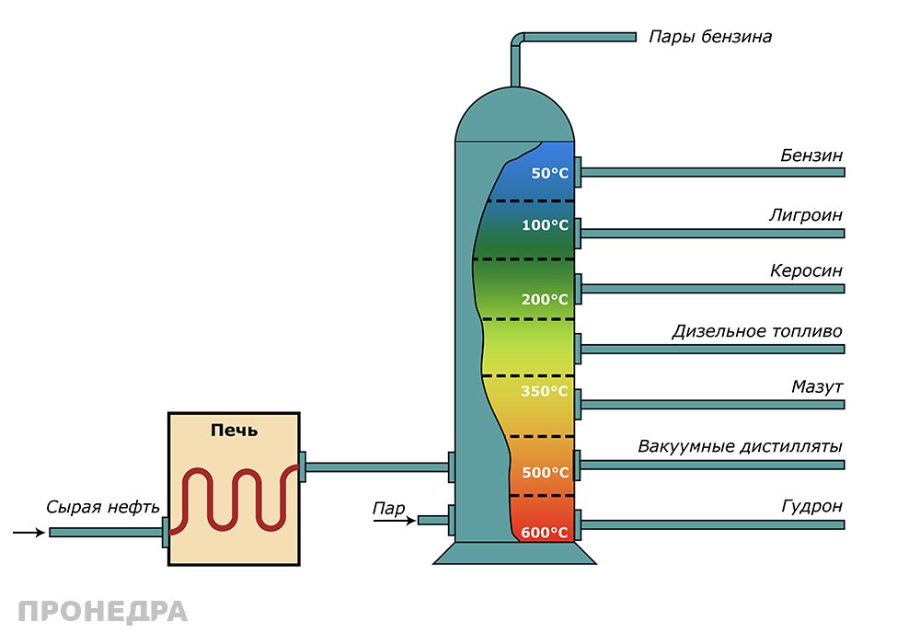

Рис.1. Первичная обработка нефти в ректификационной колонне

Структурапервичной обработки нефти в ректификационной колонне состоит из следующих систем (Рис.2):

1. Пункт подготовки нефти к переработке (очистка от примесей) (1-3)
2. Нефтеперекачивающий агрегат (4-9) и Печь (10-11)
3. Перегонная колонна (12-14)

Вся система находится в состоянии безопасности, если подсистема 1, подсистема 2, состоящая из последовательно соединенных двух частей, подсистема 3 находятся в состоянии безопасности. Две части подсистемы 2 связаны между собой, т.е. функционирование подсистемы 2 возможно только при безопасном функционировании хотя бы одной из ее частей.



Рис.2. Логическая структура

В случае, если в одной из ее частей обнаружены признаки нарушения безопасности, то работа передается на страхующую ветку, которые находятся в состояние «горячего» резервирования, пока идет восстановление нарушенного элемента, т.е. подсистема находится в состоянии безопасности.

**Исходные данные**

Для решения поставленных задач сформируем исходные данные в виде, удобном для применения программного комплекса «Прогноз комплексной безопасности». Длительность оцениваемого периода – от 0,5 до 20 лет. В качестве исходных параметров для применения данной методики необходимо определить для каждого элемента системы. Значения блоков каждой подсистемы имеют свои одинаковые значения, которые приведены в таблице 1. Анализу подлежат пункт подготовки нефти к переработке, нефтеперекачивающий агрегат, печь и перегонная колонна, на которых по различным причинам возникает до 250 скрытых дефектов, способных привести к аварии.

Среднее время развития критической ситуации с момента зарождения любого из дефектов составляет от 10 до 240 дней. Регламентная системная диагностика каждого из элементов осуществляется каждые 3 дня для элементов первой и третьей подсистемы, 15 дней для нефтеперекачивающего агрегата и ежедневно диагностируется печь как самый нестабильный элемент системы. При этом длительность контроля не превышает 8 часов, а наработка на ошибку в среднем составляет 1,2 года. Требуется оценить риск неконтролируемого развития ситуаций за полгода, 10 и 20 лет.

Табл.1. Исходные данные

|  |  |  |  |  |
| --- | --- | --- | --- | --- |
|  | Подсистема №1 | Подсистема №2 | | Подсистема №3 |
| Блоки | 1, 2, 3 | 4, 5, 6, 7, 8, 9 | 10, 11 | 12, 13, 14 |
| Среднее время восстановления после нарушения целостности | 1,5 дня | 23 часа | 2 дня | 1 день |
| Частота возникновения нештатных ситуаций | 3 раза в год | 1 раз в год | 3 раза в месяц | 2 раза в год |
| Среднее время развития нештатной ситуации | 10 дней | 2 недели | 8 месяцев | 2 недели |
| Период между моментами системного контроля целостности | 3 дня | 15 дней | 1 день | 3 дня |
| Средняя наработка на ошибку средств мониторинга | 8 месяцев | 2 года | 1,5 года | 8 месяцев |
| Средняя длительность системного контроля целостности | 8 часов | 2 часа | 3 часа | 5 часов |

**Результаты расчетов**

Риск хотя бы одного нарушения целостности системы за полгода находится на приемлемом уровне – 0,26. За счет применения существующих мер мониторинга и контроля возможно максимальное снижение этого риска практически до нуля. Для прогнозного периода от полугода до 20 лет риски увеличиваются до 1 без контроля и мониторинга и остаются на минимальном уровне при использовании контроля и мониторинга. Это говорит о том, что при использовании данных средств можно минимизировать риски нарушений качества первичной переработки нефти.

По результатам моделирования следует отметить, что подсистема 2, состоящая из блоков «нефтеперекачивающий агрегат» и «печь» является наиболее уязвимым элементом всей системы, которой необходим и контроль, и мониторинг. Подсистемы «пункт подготовки нефти к переработке» и «перегонная колонна» (1 и 3) являются на порядок менее уязвимыми.

Табл. 2. Расчетные риски нарушения целостности

|  |  |  |  |
| --- | --- | --- | --- |
| Подсистемы | полгода | 10 лет | 20 лет |
| Подсистема №1 | | | |
| с контролем и мониторингом | 0 | 0 | 0 |
| с контролем без мониторинга | 0 | 0,1569 | 0,4942 |
| без контроля и мониторинга | 0,0016 | 0,9454 | 0,9991 |
| Подсистема №2 | | | |
| с контролем и мониторингом | 0 | 0 | 0 |
| с контролем без мониторинга | 0,0017 | 0,6232 | 0,9596 |
| без контроля и мониторинга | 0,2572 | 0,9999 | 1 |
| Подсистема №3 | | | |
| с контролем и мониторингом | 0 | 0 | 0 |
| с контролем без мониторинга | 0 | 0,0236 | 0,1264 |
| без контроля и мониторинга | 0,0003 | 0,8 | 0,9858 |
| Система в целом | | | |
| с контролем и мониторингом | 0 | 0 | 0 |
| с контролем без мониторинга | 0,0017 | 0,6898 | 0,9821 |
| без контроля и мониторинга | 0,2586 | 0,9999 | 1 |

Опасность подсистемы «печь» определяется возможностью попадания воспламеняющихся веществ в недоступные зоны системы, в результате чего могут произойти серьезные аварии с нарушением целостности, вплоть до взрывов.

Основной тип оборудования в подсистеме «нефтеперекачивающий агрегат» – насосы. При работе насосных агрегатов необходимо следить за тем, чтобы все их узлы функционировали нормально. Во время работы установки необходимо обеспечить постоянный контроль за давлением, расходом, уровнем – их изменения должны производиться плавно. При возникновении вибрации вала, дребезжащего звука, а также в случае повышения температуры и других подобных ситуациях требуется проверка оборудования и, как возможный итог, его ремонт. Разумеется, система не застрахована и от внештатных ситуаций, вероятность которых из-за большого количества оборудования в данной подсистеме очень велика.

**Заключение**

В ходе выполнения данной работы проводился анализ нарушения целостности системы от полугода года до 20 лет. Данный анализ показал, что если первичная переработка нефти будет функционировать с контролем и мониторингом, то в результате риск нарушения целостности не превысит допустимого значения. В случае, когда система функционирует с контролем, но без мониторинга установлено, что допустимый риск нарушения целостности системы наблюдается только первые несколько лет ее функционирования. В случае, когда система функционирует без контроля и без мониторинга, допустимый уровень риска целостности работы системы только в первые полгода.

Повысить безопасность функционирования нефтеперекачивающего агрегата и печи, так и всей системы в целом можно за счет точного измерения их параметров, таких как давление, расход, уровень и тому подобное. За данными параметрами должен быть обеспечен надзор; приборы контроля и автоматики должны находиться в условиях, обеспечивающих их безотказную работу.

Список литературы

1. ГОСТ Р 53704-2009 «Системы безопасности комплексные и интегрированные. Общие технические требования»
2. ГОСТ Р 53195.1-2008 «Безопасность функциональная связанных с безопасностью зданий и сооружений систем. Часть 1. Основные положения»
3. ГОСТ Р ИСО 13849-1-2003 «Безопасность оборудования. Элементы систем управления, связанные с безопасностью. Часть1. Общие принципы конструирования»
4. Кузьмина Р.И., Ветрова Т.К. Технология переработки нефти и газа – Саратов: Изд-во Научная книга, 2010. – 254 с.
5. Леффлер Уильям Л. Переработка нефти. — 2-е изд., пересмотренное / Пер. с англ. — М.: ЗАО «Олимп—Бизнес», 2004. — 224 с.: ил. — (Серия «Для профессионалов и неспециалистов»)

References

1. GOST R 53704-2009 "Integrated and integrated safety systems. General technical requirements".
2. GOST R 53195.1-2008 "Functional safety of safety-related buildings and structures. Part 1. Main provisions".
3. GOST R ISO 13849-1-2003 "Safety of equipment. Elements of control systems related to safety. Part 1. General principles of design".
4. R.I. Kuzmina, T.K. Vetrova Technology of Oil and Gas Processing - Saratov: Scientific Book Publications, 2010. – 254 с.
5. Leffler William L. Oil Refining. - 2nd ed., revised / Per. from English - M.: ZAO Olympus-Business, 2004. - 224 p.: silt. - (For professionals and non-professionals" series)